拍卖信息三则
§1.琶洲会议酒店拍卖信息

受法院委托，拍卖机构将于近日公开拍卖银行贷款抵押物琶洲会议酒店整体物业。
一、拍卖时间：2012年12月25日上午10时30分。
二、拍卖地点：广州市新港西路82广州联合交易园区广州产权交易所。
三、拍卖标的：广州琶洲罕有商用房地产项目——新港东路6－10号琶洲会议酒店（1－6层及7－9层）。
资产情况详见：http://www.ccb.com/gd/branch/business/20120922_1348280427.html
拍卖公告刊载于《广州日报》2012年12月3日A10版（详见附图1），详询中国建设银行广东省分行卓先生、钟小姐，联系电话：020-83011875；83011879。
附图1：
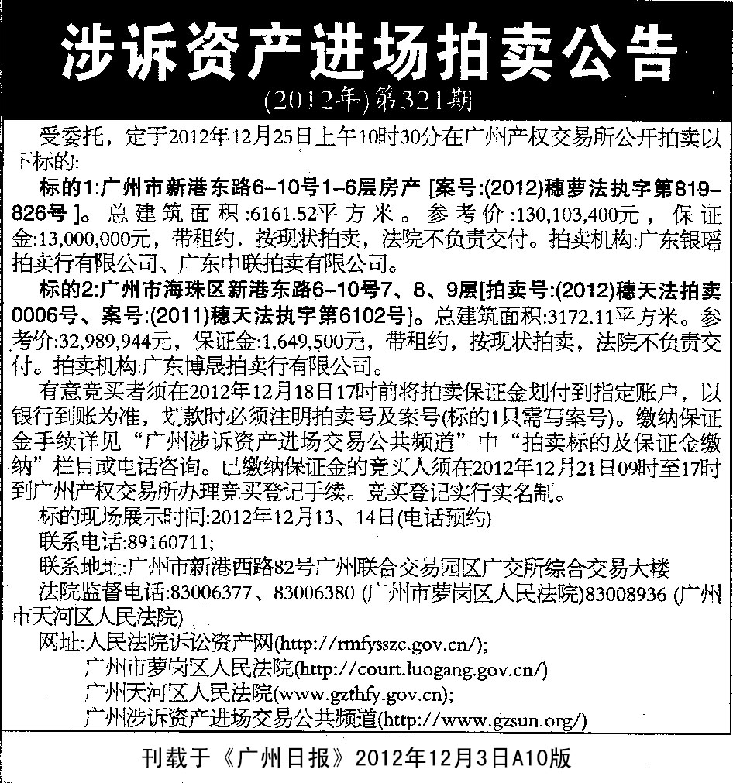
§2.保利丰花园玉兰阁房产、车位拍卖信息

受法院委托，拍卖机构将于近日公开拍卖我行贷款抵押物保利丰花园玉兰阁房产及车位。
一、拍卖时间：2012年12月20日上午10时。
二、拍卖地点：广州市新港西路82广州联合交易园区广州产权交易所。
三、拍卖标的：广州市海珠区洪德路185号保利丰花园玉兰阁1802、1803、1808、1809四套房产及负一层20个车位。
资产情况详见：
http://www.ccb.com/gd/branch/business/20120531_1338436666.html
拍卖公告刊载于《广州日报》2012年11月29日A10版（详见附图2）,详询中国建设银行广东省分行叶先生、李先生，联系电话：020-83011891、83011886。
附图2：
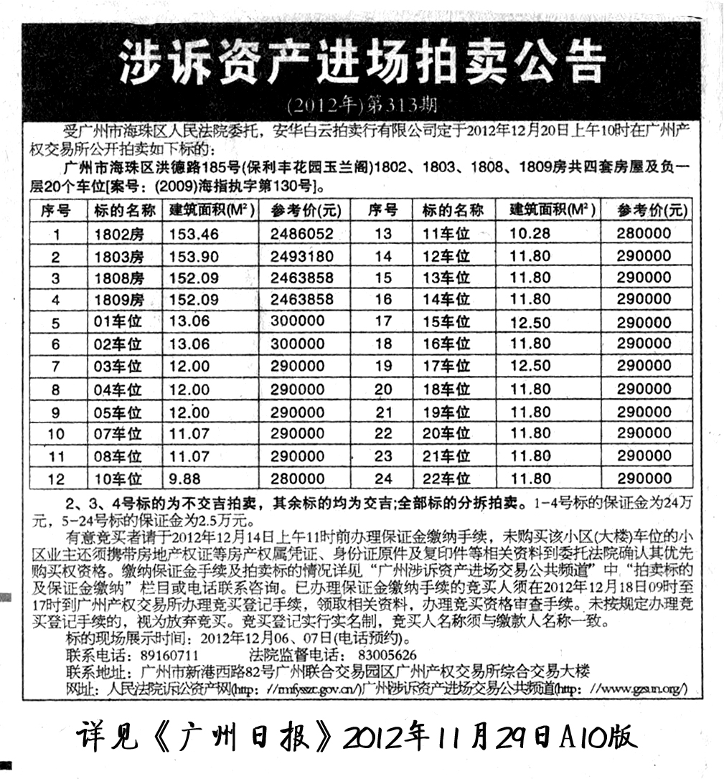
§3. 西湾路临街商铺拍卖信息

受法院委托，拍卖机构将于近日公开拍卖我行贷款抵押物西湾路临街商铺。
一、拍卖时间：2012年12月26日上午11时。
二、拍卖地点：广州市新港西路82广州联合交易园区广州产权交易所。
三、拍卖标的：广州市西湾路明德街47号首层、二层，明德街45号2楼。
资产情况详见：
http://www.ccb.com/gd/branch/business/20120928_1348803667.html
拍卖公告刊载于《广州日报》2012年12月3日A10版（详见附图3），详询中国建设银行广东省分行凌小姐、钟先生，联系电话：020-83011871，83011872。
附图3：
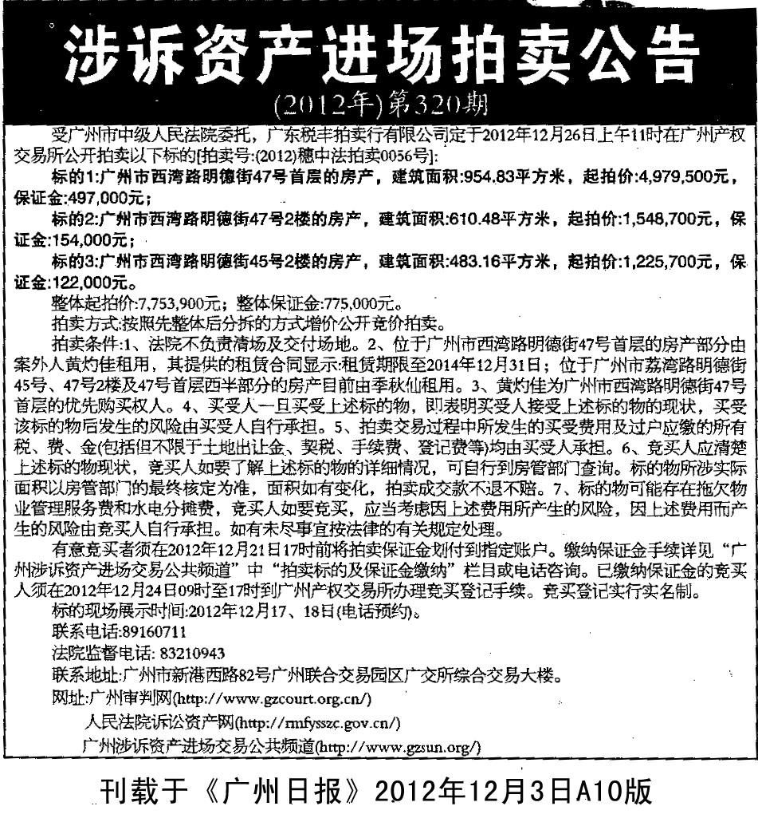

中国建设银行广东省分行
2012年12月4日

